Термінове сигналізаційне повідомлення

станом на 17 травня 2022 року

Про шкідливість медведки (капустянки)

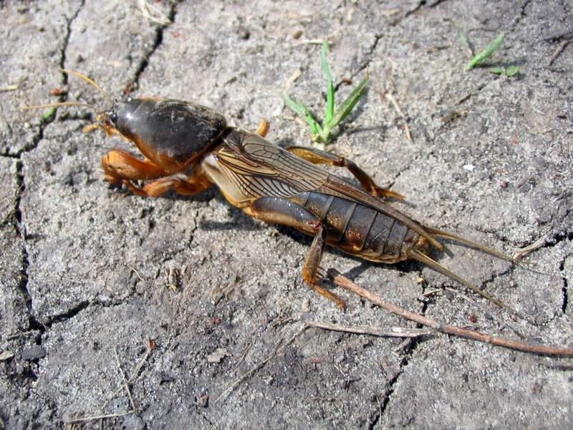
Медведка, (капустянка, або вовчок звичайний), (Gryllotalpagryllotalpa L.) пошкоджує практично всі овочеві, кормові культури, найбільше заселяє городи та дачні ділянки.
Шкідник з’їдає висіяне насіння, підгризає коріння, виїдає великі порожнини у коренеплодах овочевих культур і бульбах картоплі.
Медведка веде підземний спосіб життя і лише інколи з’являється на поверхні. Живиться також багатьма ґрунтовими безхребетними, в тому числі шкідливими комахами та дощовими черв’яками.
Щоб знищити шкідника варто зосередити зусилля не на його відловлюванні, а на створенні умов, несприятливих для його розмноження. Для цього в період яйцекладки (закінчення травня – початок червня) двічі-тричі розпушують грунт на глибину 10-15 см. Обов’язково зруйнуйте відкриті нори та знайдені гнізда. Згубними для медведки є прополювання та глибоке розпушування. Враховуючи, що прийоми ці трудомісткі і потребують значних фізичних зусиль, поєднайте їх з іншими заходами.

Заходи боротьби.
- В разі загрози пошкодження медведкою розсади овочевих культур, коріння розсади перед висадкою в грунт витримують в суспензії Актари (1,5-2 гр. розчинених в 10 л води). Якщо не провели замочування розсади, то можна провести полив цим розчином.
- Застосовують приманки з інсектицидів. На 1 кг відвареної кукурудзи або пшениці додають до 30 мл. нерафінованої олії та 3 упаковки по 1,4 г препарату Актара в.г., приманку заробляють у грунт на глибину 2-3 см.
- Відлякують шкідника розставлені на ділянках на відстані 1,5 м зелені хвойні гілки, які час від часу замінюють на свіжі, а також посіяні або висаджені чорнобривці, контакту з якими медведка уникає .
- З хімічних препаратів є готові приманки такі як АнтиМедведка 3-7 г/м² Рембек, ВГ (3,0-7,0 г/м²) та інші дозволені до використання препарати.
Увага! При роботі з пестицидами необхідно суворо дотримуватись регламентів застосування препаратів, правил техніки безпеки та санітарно-гігієнічних вимог.

Відділ прогнозування, фітосанітарної
діагностики та аналізу ризиків
управління фітосанітарної безпеки
Головного управління Держпродспоживслужби
в Івано-Франківській області

